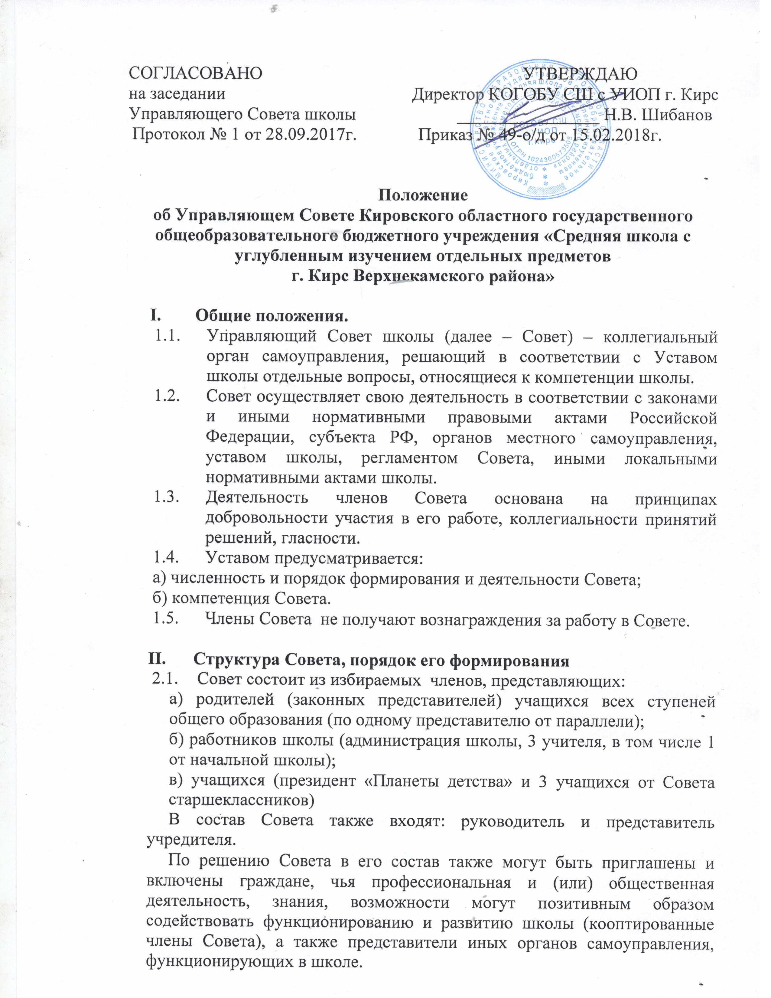

  - Общая численность Совета определяется положением. Число членов Совета из родителей не может быть меньше трети и больше половины общего числа членов совета; количество членов Совета из работников школы не может превышать четверть от общего числа членов Совета.
Остальные места в Совете занимают: руководитель, представитель учредителя, представители учащихся, кооптированные члены.
  - Члены Совета из родителей (законных представителей) учащихся избираются на родительском собрании по 1 представителю от параллели.
  - Члены Совета могут избираться на общешкольном родительском собрании.
  - Члены Совета из учащихся избираются на общем собрании учеников соответствующих классов.
  - Члены Совета из числа работников школы избираются на общем собрании.
  - Совет считается сформированным и приступает к осуществлению своих полномочий с момента избрания (назначения) не менее двух третей от общей численности членов Совета. Общая численность Совета школы 23 человека.

- Компетенция Совета
представление интересов учреждения совместно с директором в государственных и общественных органах;
рассмотрение и одобрение программы развития учреждения;
рассмотрение локальных нормативных актов учреждения;
рассмотрение вопроса об исключении обучающегося из учреждения в установленном порядке;
содействие созданию в учреждении оптимальных условий и форм организации образовательной деятельности;
поддержка общественных инициатив по совершенствованию обучения и воспитания обучающихся, творческих поисков и инновационной, научно-методической, исследовательской, опытно-экспериментальной деятельности педагогов;
обеспечение участия представителей общественности в процедурах проведения государственной итоговой аттестации обучающихся, независимой оценки качества образования в учреждении, в конфликтных и иных комиссиях;
контроль за рациональным расходованием бюджетных и внебюджетных средств учреждения для решения перспективных вопросов ее развития;
содействие привлечению внебюджетных средств для обеспечения деятельности и развития учреждения;
заслушивание отчетов о работе директора учреждения, его заместителей, отдельных учителей или других работников учреждения;
внесение директору учреждения предложений в части материально-технического обеспечения и оснащения образовательного процесса, оборудования помещений учреждения (в пределах выделяемых средств), создания в учреждении необходимых условий для организации питания, медицинского обслуживания обучающихся.

- Организация деятельности Совета
  - Основные положения, касающиеся порядка и условий деятельности Совета, определяются уставом школы. Вопросы порядка работы Совета, не урегулированные уставом, определяются регламентом Совета, который он принимает самостоятельно.
4.2. Заседания Совета созываются председателем Совета, а в его отсутствие – заместителем председателя. Правом созыва заседания Совета обладают также руководитель школы и представитель учредителя в составе Совета.
4.3. На заседании (в порядке, установленном уставом школы и
регламентом Совета) может быть решен любой вопрос, отнесенный к компетенции Совета.
4.4. Первое заседание Совета созывается руководителем школы не
позднее чем через месяц после его формирования. На первом заседании Совета, в частности, избираются председатель и секретарь
Совета, при необходимости заместитель (заместители) председателя
Совета. Председатель Совета не может избираться из работников школы (включая руководителя) и учащихся; а также председателем Совета не может быть избран представитель учредителя.
4.5. Планируется работа Совета в порядке, определенном регламентом
Совета. Регламент Совета должен быть принят не позднее чем на втором его заседании.
4.6. Совет имеет право (для подготовки материалов к заседаниям Совета,
выработки проектов его решений в период между заседаниями) создавать постоянные и временные комиссии Совета. Совет определяет структуру, число членов в комиссиях, назначает из членов Совета их председателя, утверждает задачи, функции, персональный состав и регламент работы комиссий. В комиссии могут входить, с их согласия, любые лица, которых Совет сочтет необходимым привлечь для эффективной работы комиссии. Руководитель (председатель) любой комиссии является членом Совета.
4.7. Заседание Совета правомочно, если на нем присутствует не менее
половины членов Совета, определенного уставом школы. Заседание Совета ведет председатель, а в его отсутствие - заместитель председателя.
4.8. Решения Совета, как правило, принимаются большинством голосов
членов Совета, присутствующих на заседании при открытом голосовании, и оформляются протоколом, который подписывают председатель и секретарь Совета.
4.9. Для осуществления своих функций Совет вправе:
а) приглашать на заседания Совета любых работников для разъяснения,
консультаций, заслушивания отчетов по вопросам входящим в
компетенцию Совета;
б) запрашивать и получать у руководителя школы и (или) учредителя
информацию, необходимую для осуществления функций Совета, в
том, числе в порядке контроля за реализацией решений Совета.
4.10. Организационно-техническое обеспечение деятельности Совета возглавляется на администрацию (в случае необходимости – при содействии учредителя).

- Обязанности и ответственность Совета и его членов.
5.1. Совет несет ответственность за своевременное принятие и выполнение решений, входящих в его компетенцию.
Руководитель школы вправе самостоятельно принимать решение по вопросу, входящему в компетенцию Совета, при отсутствии решения Совета по данному вопросу в установленные сроки.
5.2. Учредитель вправе распустить Совет, если Совет не проводит свои заседания в течение полугода, не выполняет свои функции или принимает решения, противоречащие действующему законодательству, уставу и иным локальным нормативным правовым актам школы. В этом случае Совет либо заново формируется по установленной процедуре, либо учредитель принимает решение о нецелесообразности его создания на определенный срок.
5.3. Члены Совета, в случае принятия решений, влекущих нарушения законодательства, несут ответственность в соответствии с законодательством.
5.4. Решения Совета, противоречащие положениям Устава, положениям договора школы и учредителя, не действительны; учредитель вправе отменить такое решение Совета либо внести представление о его пересмотре.
5.6. Если возникает конфликт между Советом и директором школы (директор не согласен с решением Совета и /или Совет не согласен с решением (приказом) директора), который не может быть урегулирован путем переговоров, решение по конфликтному вопросу принимает учредитель.
5.7. Члены Совета обязаны посещать его заседания. Член Совета, систематически (более двух раз подряд) не посещающий заседания без уважительных причин, может быть выведен из его состава по решению Совета.
5.8. Член Совета выводится из его состава по решению Совета в следующих случаях:
- по желанию члена Совета, выраженному в письменной форме;
- при отзыве представителя учредителя;
- при увольнении с работы руководителя школы или увольнении работника школы, избранного членом Совета, если они не могут быть кооптированы (а/или не кооптируются) в состав Совета после увольнения;
- в связи с окончанием школы или отчислением (переводом) ученика, представляющего в Совете учащихся, если он не может быть кооптирован в члены Совета после окончания школы;
- если совершены противоправные действия, несовместимые с членством в Совете;
- при выявлении следующих обстоятельств, препятствующих участию члена Совета в работе Совета: лишение родительских прав, судебное запрещение заниматься педагогической и иной деятельностью, связанной с работой с детьми, признание по решению суда недееспособным, наличие неснятой или непогашенной судимости за уголовное преступление.
5.9. Выписки из протокола заседания Совета с решением о выводе члена Совета направляется учредителю.
5.10. После вывода (выхода) из состава Совета его члена Совет принимает меры для замещения выбывшего члена (довыборы либо кооптация)

